Ведущий.
Если кто-то простудился,
Голова болит, живот.
Значит, надо подлечиться,
Значит, в путь – на огород.
С грядки мы возьмем микстуру,
За таблеткой сходим в сад,
Быстро вылечим простуду.
Снова будешь жизни рад.
Эти стихи не шутка, а, правда. Если человек знает целебные свойства растений, то ему не нужна аптека. С помощью рационально подобранных продуктов питания можно предупреждать любые болезни, погасить только что начавшееся заболевание. Здоровый образ жизни – это не только зарядка, закаливание, занятия спортом, а еще питание, потому что «мы – это то, что мы едим».
Ведущий. Каждая команда готовит к викторине свое домашнее задание.
Темой домашнего задания является представление лекарственного растения.
Этот конкурс оценивается по следующим показателям:
- оформление представления – 2 балла;
- содержание представления – 2 балла.
Время представления домашнего задания 5 минут.
Жюри подводит итоги.
Ведущий. А теперь мы предлагаем вам ответить на вопросы викторины. Если команда не отвечает, вопрос переходит к следующей команде.
За каждый правильный ответ дается один балл, если ответ очень подробный, то жюри может присудить дополнительный балл. Команды, ведущие себя шумно, наказываются штрафными баллами.
Очень вкусные плоды
И полезные они.
Много жира, витаминов,
Как питательны они!
Ядра ели в шоколадке
Скорлупа - краситель яркий.
Угадай-ка поскорей:
Что за плод мы рвем с ветвей?
(Орех).
Овощ этот очень крут!
Убивает всех вокруг.
Помогут фитонциды
От оспы и чумы, и вылечить простуду
Им тоже сможем мы
(Лук).
Где-то в чаще дремучей,  За оградой колючей,  У заветного местечка  Есть волшебная аптечка.  Там красные таблетки  Развешаны на ветке.  (Шиповник). | 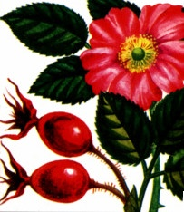
Эти листья и плоды  Содержат фитонциды.  Для кулинара и врача  Они незаменимы.  Источник витамина С –  От кашля избавленье.  Те разноцветные плоды –  Леченье с наслажденьем.  (Смородина). | 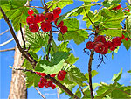  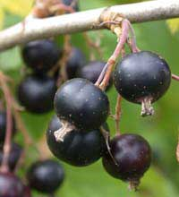
Форма семян – будто органы тела.
Издавна знахари знали все это.
Это – источник белка для спортсмена.
Это - лекарство для органов тела.
Лечат и печень, и почки.
Гладкими будут и щечки.
От диабета спасенье,
И для толстушек леченье.
(Фасоль).
Эти вкусные плоды
Всем знакомы с древности.
Все, кто ели, не болели,
Зубы белые блестели,
Малокровие, ожирение
Побеждают без сомнения.
Есть варенье, сок, пюре
Вся аптека во дворе.
(Плоды яблони).
Листья – будто кружева,  Украшенье для стола.  Повышают аппетит,  Придают здоровый вид.  Круглый год лечение,  И все от воспаления.  (Укроп). | 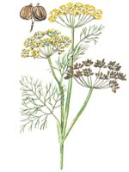
Этот плод – аптека наша,
Из него полезна каша.
Семечки – деликатес,
И глистам противовес.
Диетическое блюдо –
От болезней всех, как чудо!
(Тыква).
Эти резные листочки
Лечат сердечко и почки.
Улучшают аппетит,
Боль прогонят, где болит.
Быстро смывают веснушки,
И лысины нет на макушке.
(Петрушка).
Появились бубенчики –
Белые горошки.
Распустились колокольчики
На зеленой ножке.
(Ландыш).
Есть красавица одна –
И румяна, и стройна;
Как зародится,
А большой от всех почет,
Кто проходит близко –
Кланяется низко.
(Морковь).
Домашняя аптека  На кухне на окне,  Цветок колючий этот  Помог тебе и мне.  (Столетник). | 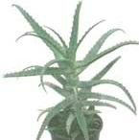
В бордовых корнеплодах
Лекарство от запоров.
Давление понижает,
И кровь оздоровляет.
Салат – от ожиренья,
А сок – от воспаленья.
(Свекла).
Первое дело – мир освещать,
Второе дело – скрип утешать,
Третье дело – больных исцелять,
Четвертое дело – чистоту соблюдать.
(Береза).
Черненька, маленька,  Всему свету миленька.  (Плоды черники). | 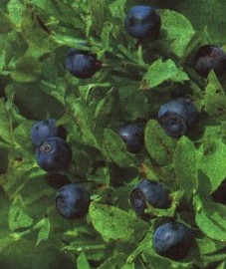
Ведущий. А теперь болельщики могут помочь своей команде, ответив правильно на загадки и передать полученные баллы своей команде.
Под ярусом, ярусом  Висят кисти с красным гарусом.  (Плоды рябины). | 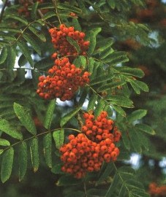
Золотое решето  Черных домиков полно.  Сколько черненьких домков –  Сколько беленьких жильцов.  (Подсолнечник). | 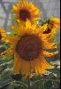
Не жил в ягоде жучок,
И не кушал червячок,
А сорвал ее с куста,
Глядь середка вся пуста.
(Плод малины).
Одну ягоду мы ели.
Вчетвером за столик сели –
Еле-еле одолели.
Ели чуть не полчаса,
Расстегнули пояса,
Да еще в отброс осталось –
Вот так ягодка досталась!
(Арбуз).
Ведущий. Мы закончили свою викторину, и нам очень хочется, чтобы вы заинтересовались полезными свойствами тех продуктов, которые едите.
Пусть у вас возникнут новые вопросы, и вы найдете на них интересные ответы.
Овощи и фрукты
Любят все на свете
Бабушки и дети
Секреты знают эти.
Виноград и вишни
Лечат все сосуды.
Абрикос – от сердца, | 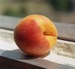
Груша – от простуды
Апельсин, как витамин,
Знают все, незаменим.
Ешьте фрукты, здоровейте,
Пейте сок и не болейте!
Жюри подводит итоги викторины.


